Outil de saisie CarHab

Documentation utilisateur

L’outil présenté ici est une extension développée pour le Système d’Information Géographique QGIS. Il permet de saisir, renseigner et exporter des données cartographiques CarHab dans le format standard d'échange (FSE) spécifié par le projet.

Contenu

[Installation 2](#_Toc432435817)

[Prérequis 2](#_Toc432435818)

[Configuration du gestionnaire d’extension 2](#_Toc432435819)

[Installation de l’extension 3](#_Toc432435820)

[Utilisation de l’extension 4](#_Toc432435821)

[FAQ 4](#_Toc432435822)

[Un message m’indique que la couche est invalide, comment corriger ça ? 4](#_Toc432435823)

# Installation

L’outil se présente sous la forme d’une extension dans QGIS se nommant *Saisie Carhab*. Les ressources nécessaire à son exécution sont sur un serveur dont il faut renseigner l’adresse dans QGIS afin qu’il les télécharge.

## Prérequis

InstallerQGIS, **version 2.8 minimum** (<http://www.qgis.org/fr/site/forusers/download.html>)

## Configuration du gestionnaire d’extension

* Une fois QGIS installé, le lancer et aller dans le menu *Extension 🡪 Installer/Gérer les extensions*.

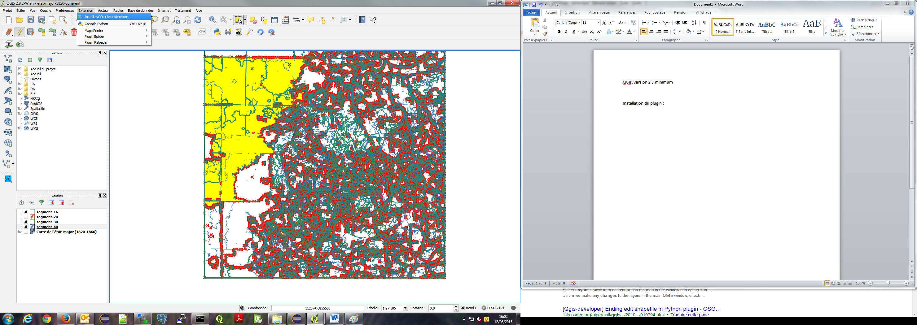

* Dans *Paramètres*, cliquer sur *Ajouter…* afin de renseigner l’adresse du dépôt qui héberge l’extension. Saisir un nom pour le dépôt
* Saisir l’URL du dépôt : <http://carhab-depot.ign.fr/OutilNomade.xml>

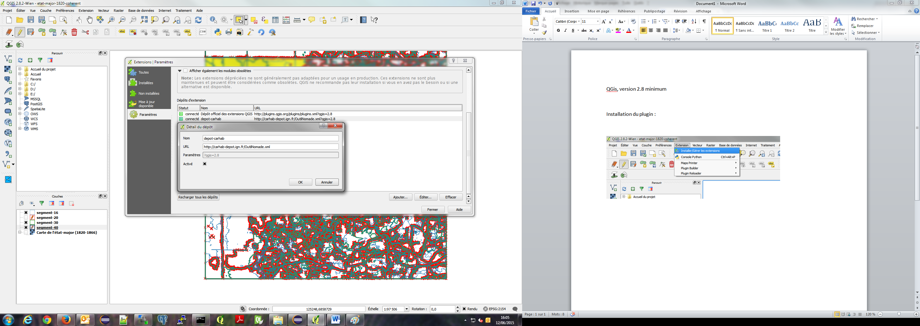

* Cliquer sur *OK*, le gestionnaire devrait se connecter au dépôt. Il reste désormais à installer l’extension.
* L’extension est encore « expérimentale » (à tester avant mise en production). Il faut donc cocher la case *Afficher les extensions expérimentales*

***Remarque****:**Pour avoir les notifications de mises à jour de l’extension, cocher la case Chercher des mises à jour au démarrage (recommandé). Sinon, il sera toujours possible de rechercher manuellement les mises à jour disponibles dans le menu de gauche Mise à jour disponible.*

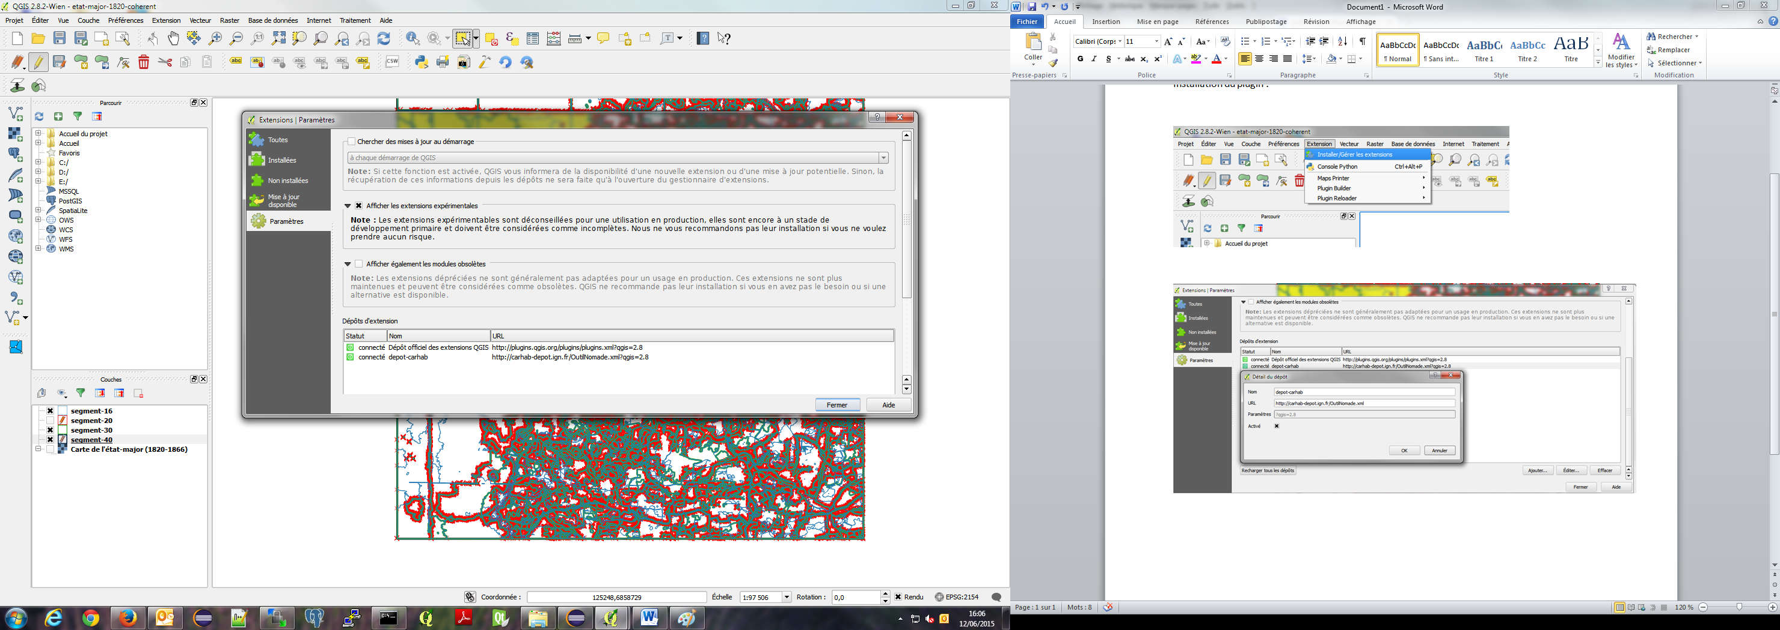

## Installation de l’extension

* Le menu *Non installées*  permet d’accéder aux extensions publiées sur les dépôts configurés. Rechercher **Saisie Carhab**
* Cliquer sur *Installer l’extension*. Un message indique si l’installation a réussi et des informations apparaissent (liens vers la doc, le gestionnaire de tickets, numéro de version…)

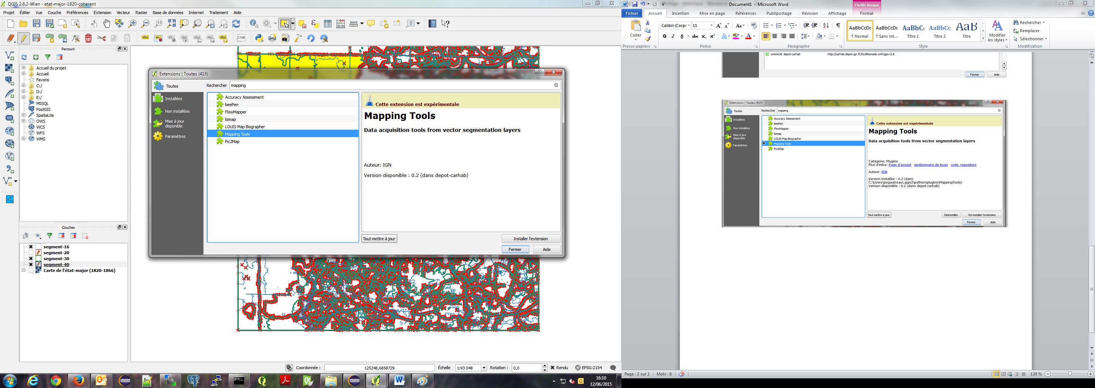

# Utilisation de l’extension



## D:\saisie_carhab\resources\img\nouveau_chantier.pngCréer un nouveau chantier

D:\saisie_carhab\resources\img\ouvrir_chantier.png Ouvrir un chantier existant

D:\saisie_carhab\resources\img\import_features.png Peupler une couche de polygones

# FAQ

## Un message m’indique que la couche est invalide, comment corriger ça ?

Il se peut que des géométries soient invalides dans la couche. Elles ne sont pas conformes au standard de GEOS (<https://trac.osgeo.org/geos/>), ce qui pourra engendrer des erreurs au moment de réaliser des traitements géométriques. Le plugin accepte de travailler avec un chantier dont certaines géométries sont invalides. Il est cependant recommandé de les corriger.

Pour cela, suivre les étapes ci-dessous (sous windows) :

* Exécuter ***osgeo4w-setup.exe*** situé dans le répertoire ***bin*** du répertoire contenant **QGIS** (***C:\Program Files\QGIS {Nom version}\bin***par défaut)
* Choisir l’option ***Advanced Install*** dans la fenêtre du setup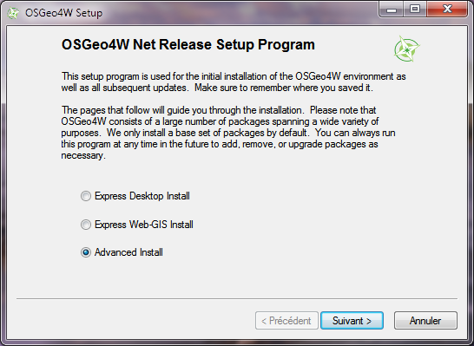
* Dans la fenêtre suivante, sélectionner ***Install from Internet***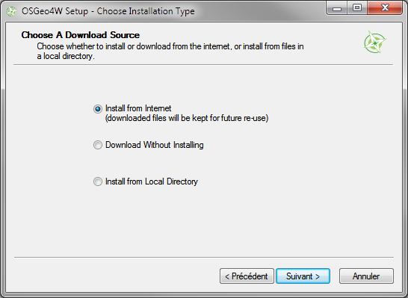
* Dans la fenêtre qui suit, saisir ***C:\OSGeo4W*** dans le champ ***Root Directory*** et laisser les autres paramètres par défaut. Cliquer sur ***Suivant.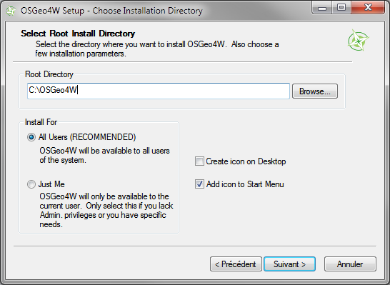***
* Idem à l’étape qui suit***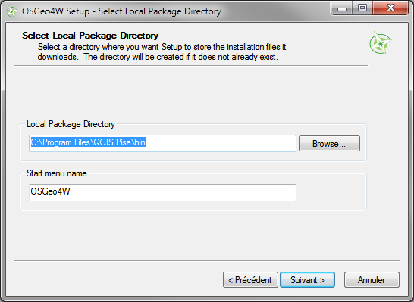***
* Sélectionner les paramètres de connexion à internet. ***Direct connection*** ouen passant par un proxy dont il faut donner la configuration 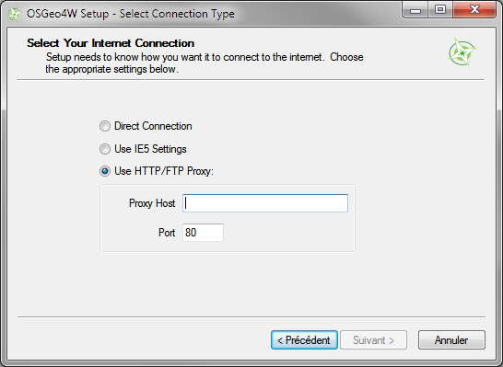
* Sélectionner le site de téléchargement ***http://download.osgeo.org*** puis cliquer sur suivant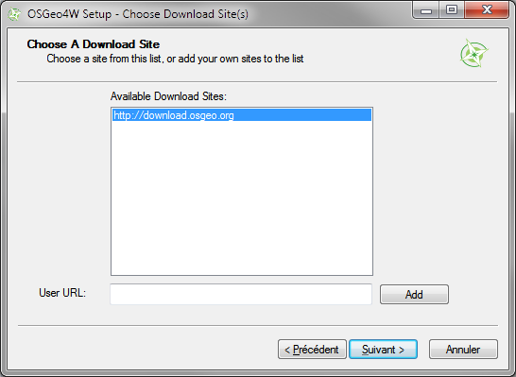
* La fenêtre suivante présente l’ensemble des paquets additionnels à **QGIS** qu’**OSGeo**permet d’installer. Saisir ***lwgeom*** dans la barre de recherche puis cliquer sur ***Skip*** dans la ligne qui est trouvée. Cliquer sur suivant pour installer cette bibliothèque.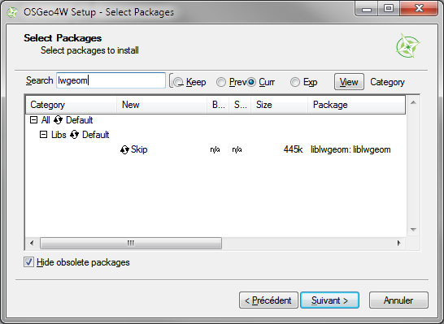
* Sans rien changer, cliquer sur ***Suivant*** dans la fenêtre qui suit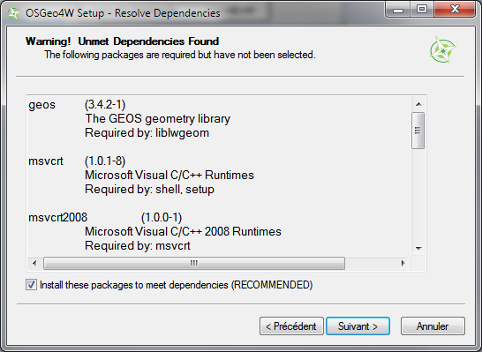
* L’installation se met alors en route. Cela peut être un peu long …
* Une fois l’installation terminée, ouvrir **QGIS**.
* Il faut ensuite installer l’extension ***Processing LWGEOM Provider*** présente dans le dépôt officiel de **QGIS**. L’installation d’une extension est expliquée [au début de ce document](#_Installation_de_l’extension).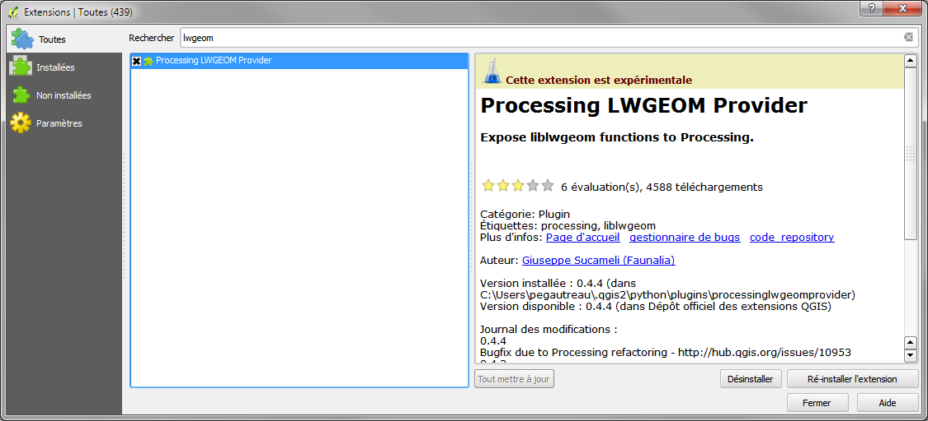
* Dans le menu ***Traitement***, sélectionner ***Options..***.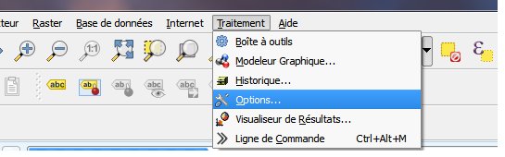
* Vérifier le chemin vers la dll ***lwgeom*** dans l’élément ***LWGEOM*** de l’arborescence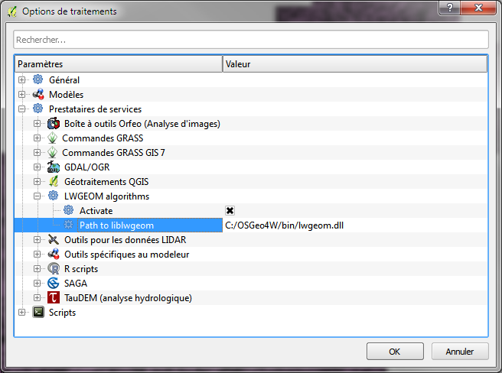
* Dans le menu ***Traitement***, sélectionner ***Boîte à outils***.
* A ce niveau-là, la couche du chantier qu’il faut corriger doit être chargée dans **QGIS.**
* Dans le panneau qui s’ouvre, en bas, sélectionner ***Advanced Interface*** Retrouver l’outil ***LWGEOM*** et exécuter ***Make Valid.***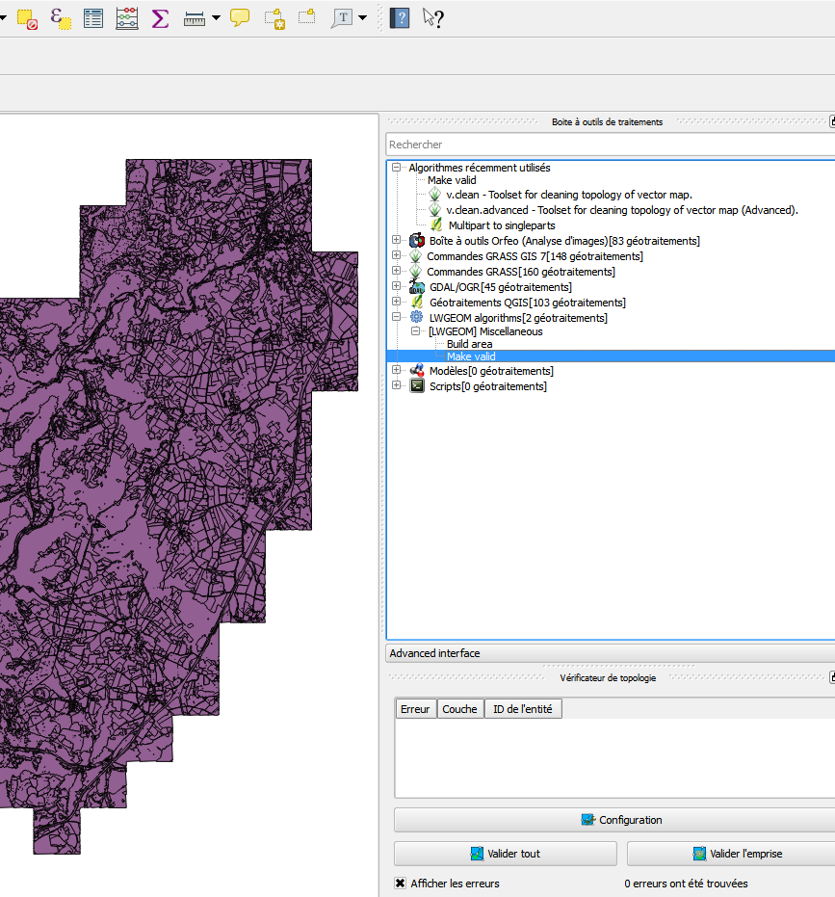
* Sélectionner la couche à corriger puis lancer le traitement.
* Une couche s’ouvre contenant les géométries corrigées. Remplacer les mauvaises géométries (en passant par leur id) de la couche du chantier par ces dernières

**2ème solution :** Utiliser ***v.clean*** de la bibliothèque ***grass***. ***Grass*** se trouve dans les outils de traitements, dans la même liste que ***LWGEOM***.

Les traitements cités ci-dessus ne résolvent pas forcément toutes les erreurs de géométrie. L’utilisation des deux successivement devrait en résoudre une grande partie…